Название эксперимент :"***Огненный дракон***"

Описание: Данный эксперимент состоит из таких веществ как : уротропин, глюконат кальция порошок, глюконат кальция таблетки.

Дополнительно для проведения эксперимента понадобились: алюминиевая фольга, деревянная палочка, спички, поднос, ёмкость для тушения огня.

Как это происходит:

Глюконат кальция - это сложное органическое соединение, под действием температуры оно разлагается на более простые вещества.

Уротропин в нашем эксперименте- это источник высокой температуры. "Тело" дракона состоит из углерода и оксида кальция. При разложении образуется углекислый газ-именно он увеличивает объём каждой части дракона. Получившаяся фигура состоит из пористого углерода с частицами оксида кальция.

В ЭКСПЕРИМЕНТЕ ИСПОЛЬЗУЮТСЯ ГОРЮЧИЕ ВЕЩЕСТВА. ПРОВОДИТЬ СТРОГО ПОД НАБЛЮДЕНИЕ ВЗРОСЛЫХ! Итак приступим!

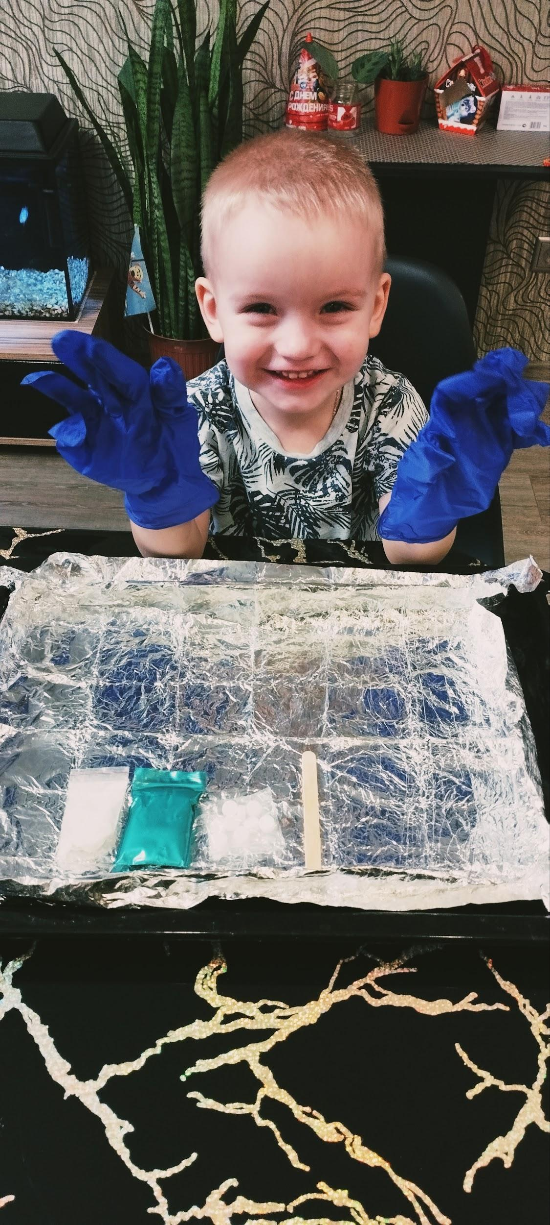Шаг 1: Берём большой, металлический поднос. Застилаем его алюминиевой фольгой и загибаем немного края(чтоб получились бортики).Надеваем перчатки.

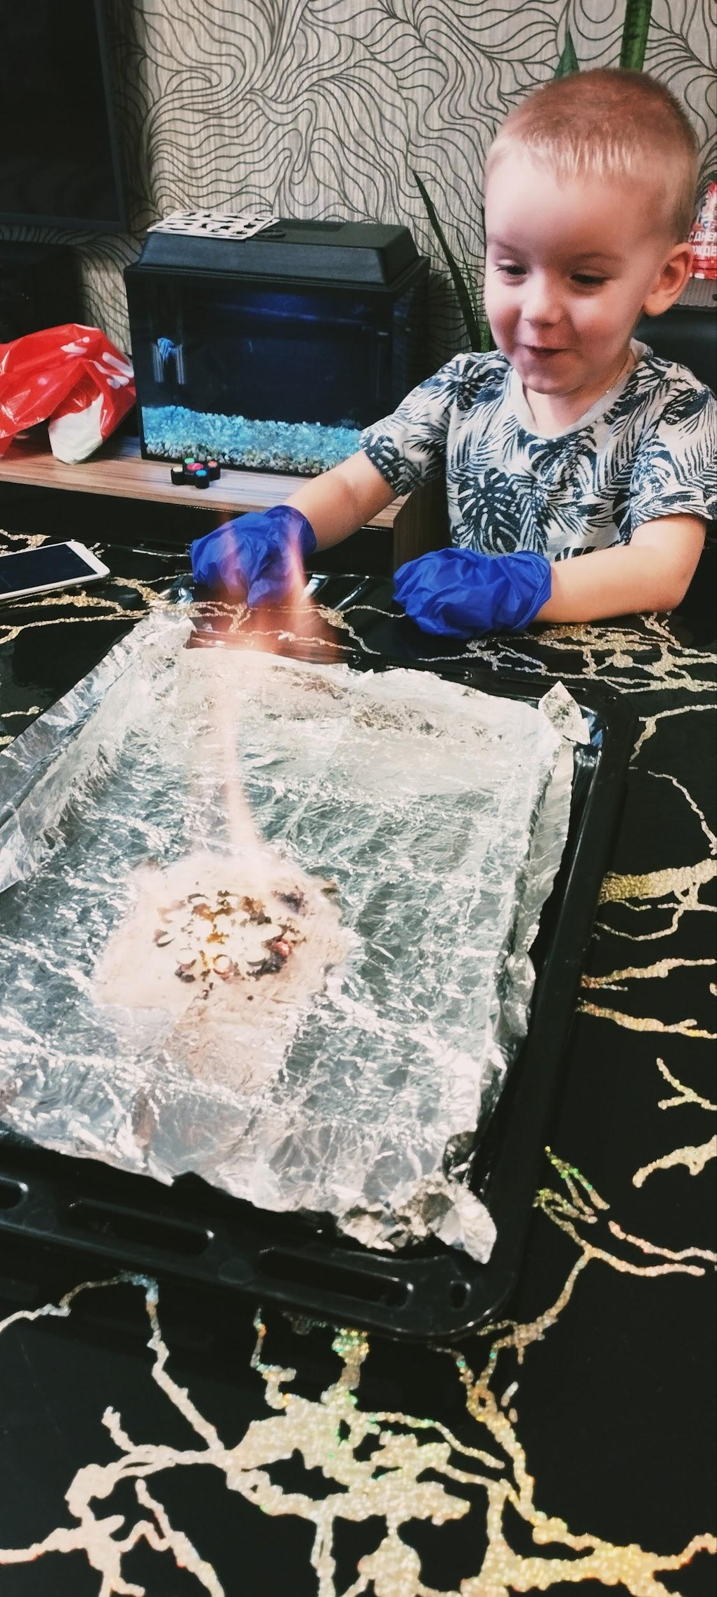

Шаг 2: В центр фольги насыпаем уротропин, затем равномерно разравниваем его деревянной палочкой,чтоб не было "бугорка", в центр уротропина насыпаем порошок глюконата кальция, далее по краям порошка глюконата кальция выкладываем по кругу таблетки глюконата кальция ,расстояние между таблетками должно быть 2-3мм. Когда всё готово,поджигаем по периметру порошок уротропин.

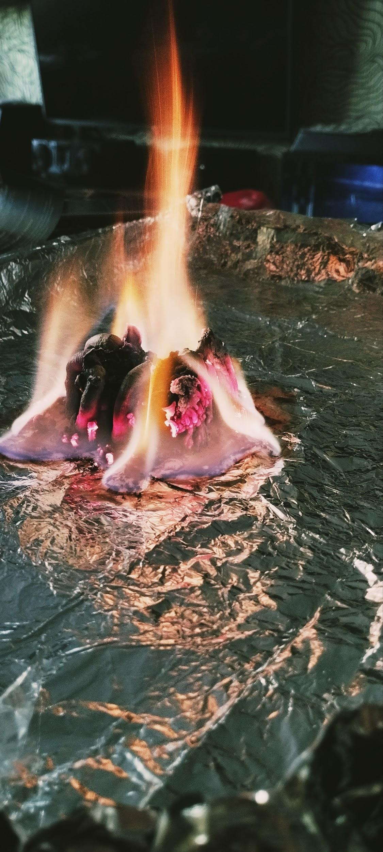

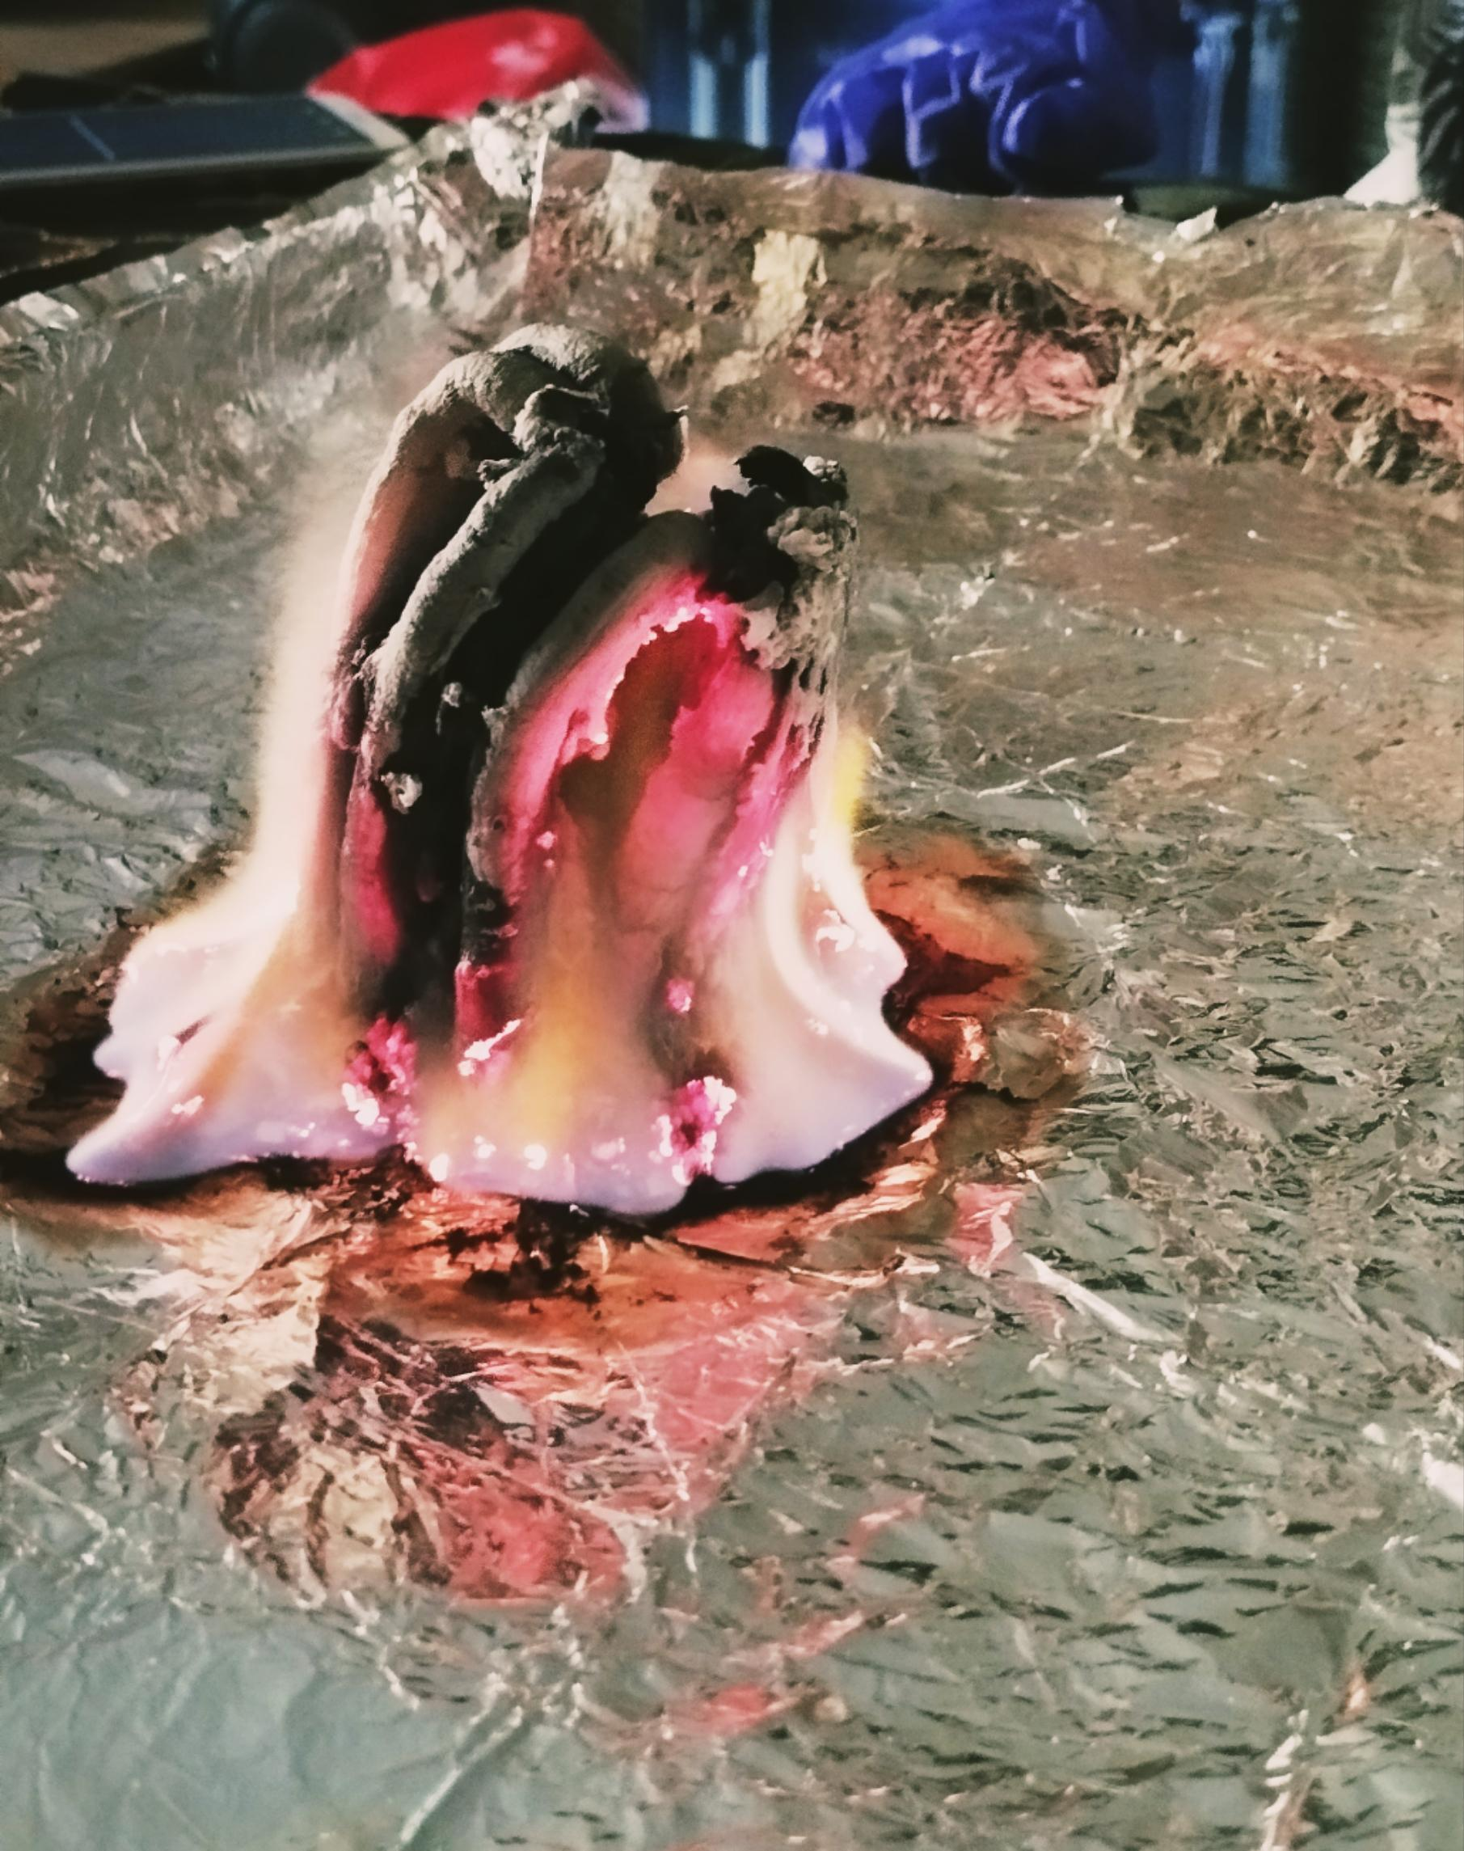

Шаг 3: Наблюдаем как начинает расти наш огненный "дракон".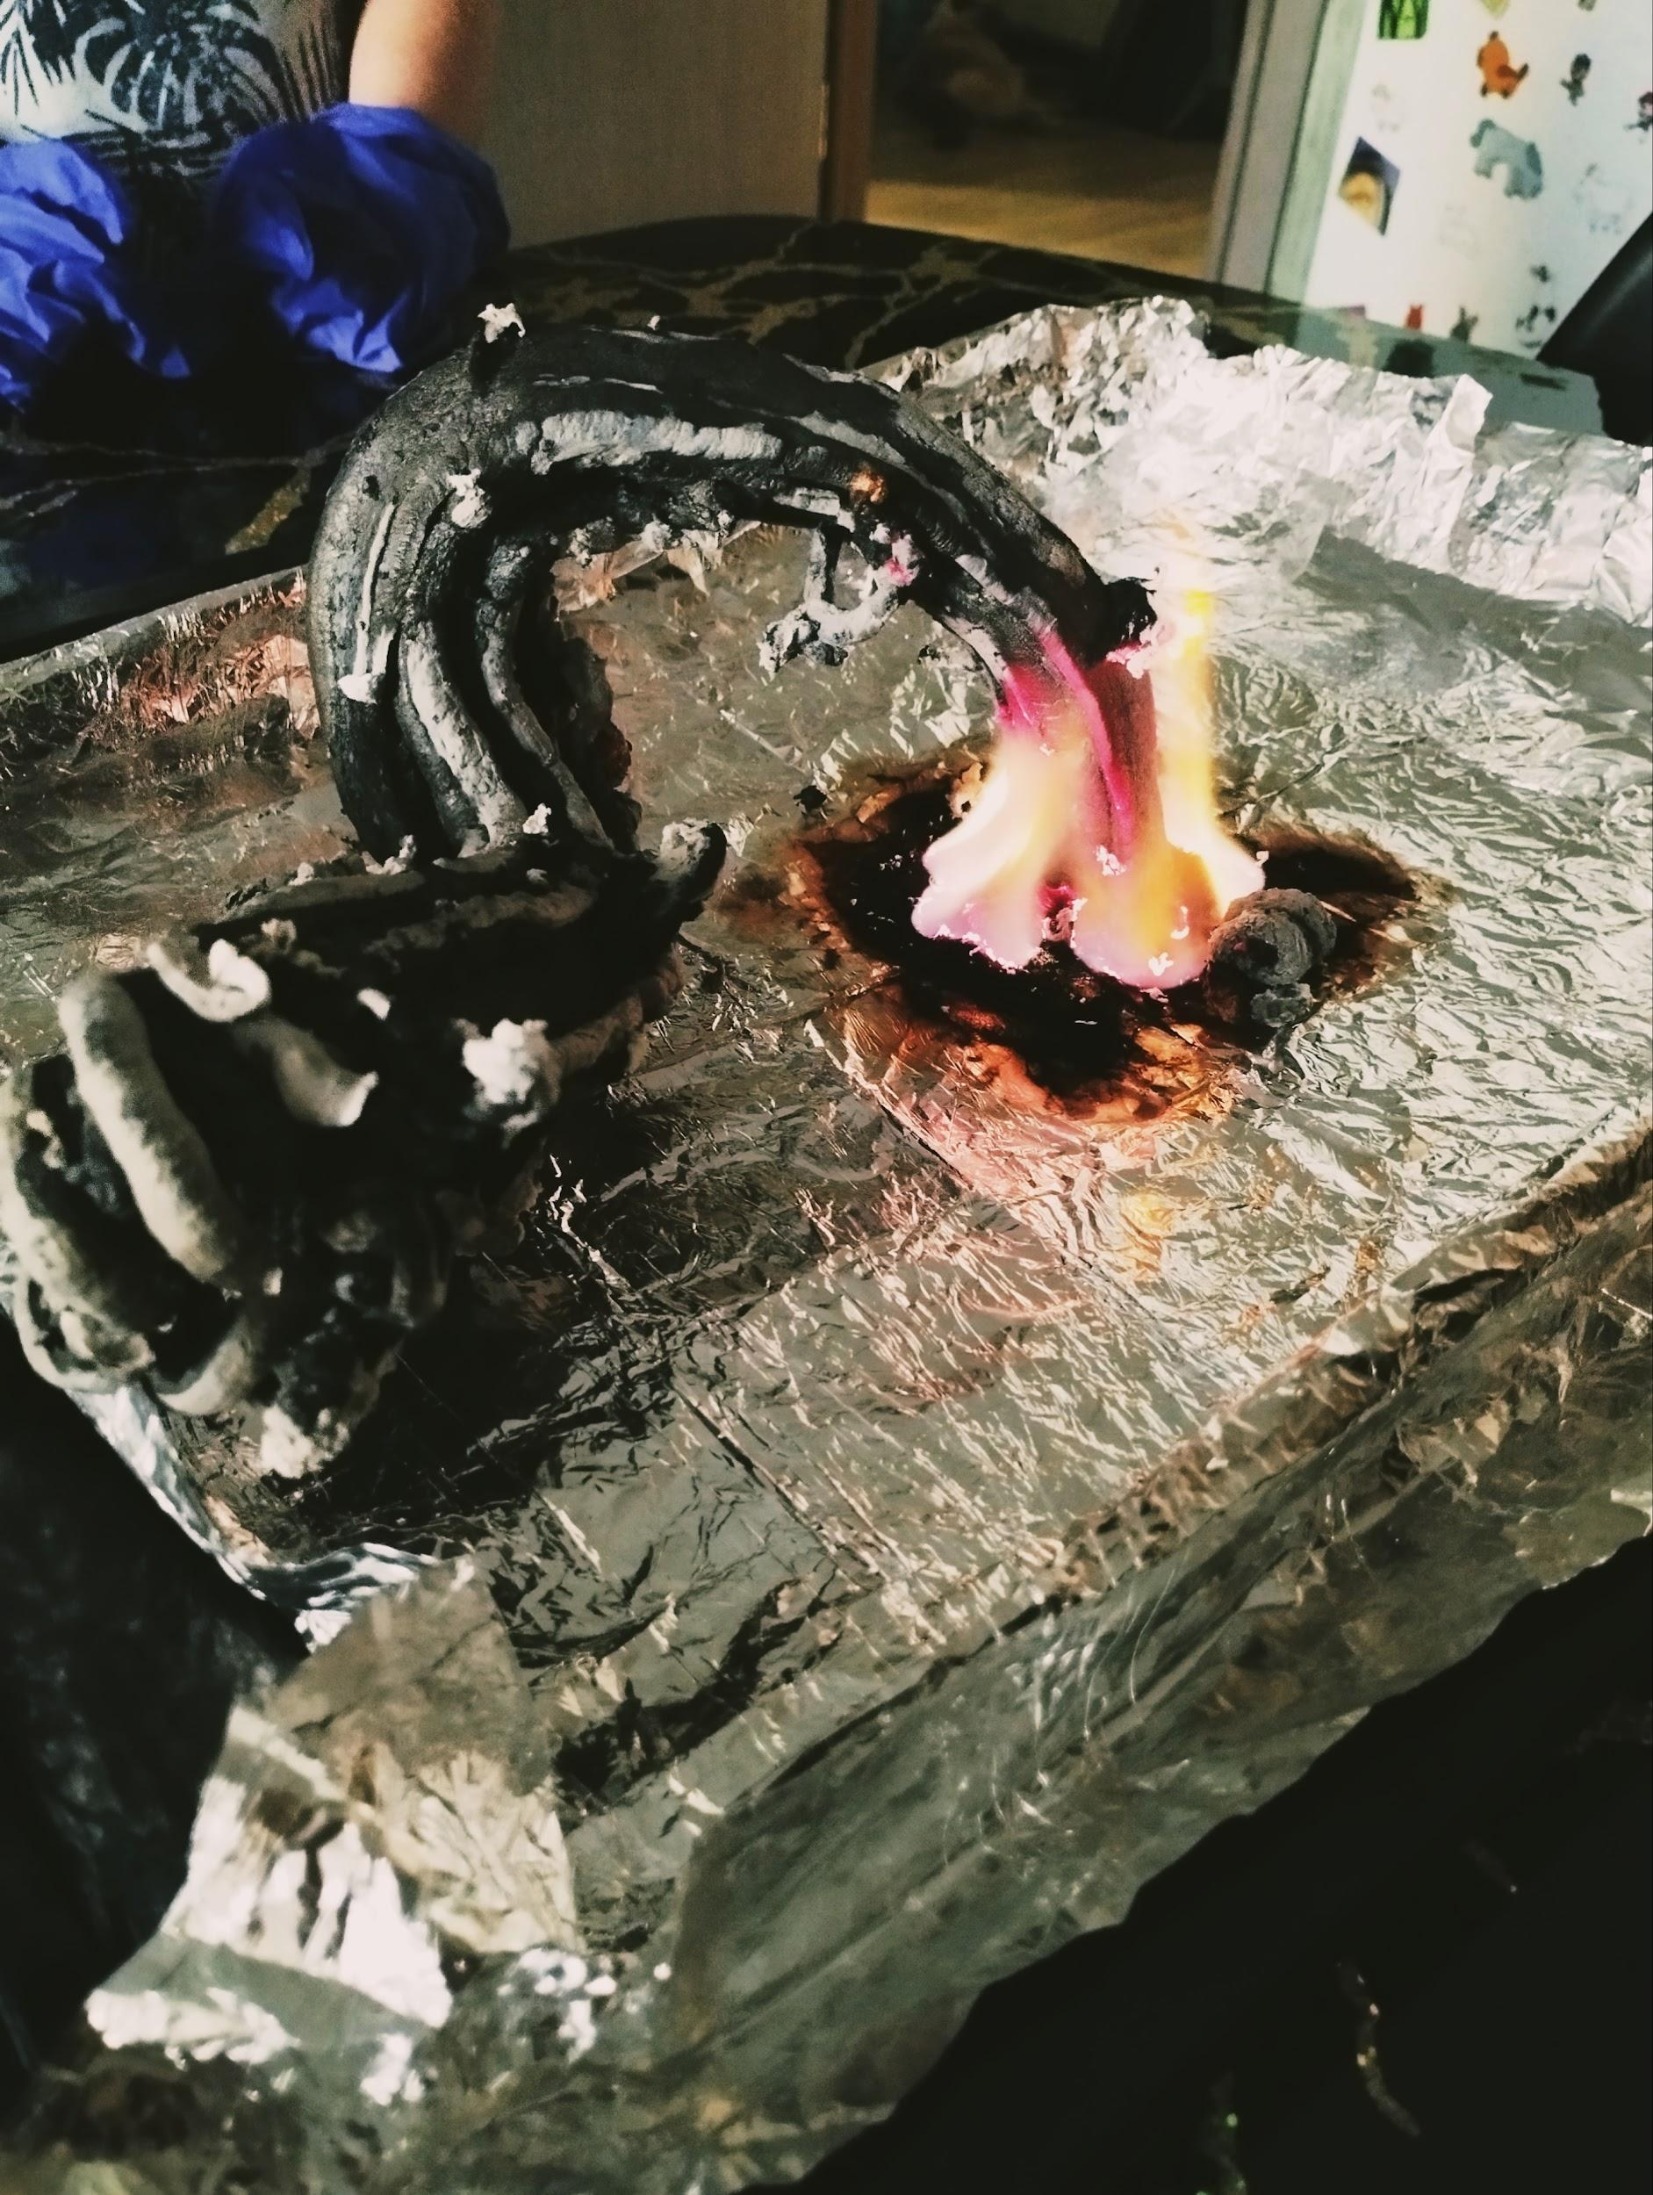

Рост " дракона " Может продолжаться 5-10 минут.

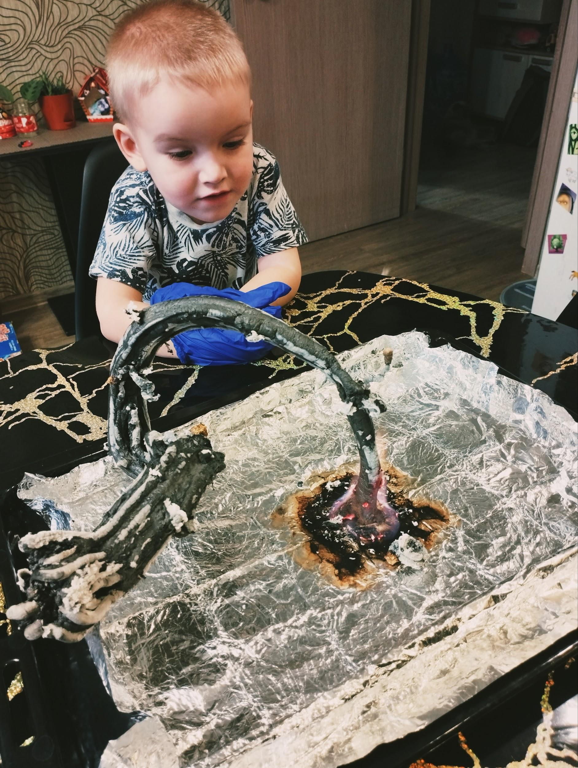

Шаг 4: Когда "дракон" перестаёт расти, берём стеклянную ёмкость (например стакан) и накрываем пламя, для того чтоб перекрыть доступ кислорода. Огонь потух.

**ВАЖНО: Подожди 5 мин перед тем как брать в руки фольгу и "тело" дракона:они должны остыть!!!**

Эксперимент можно считать завершенным!

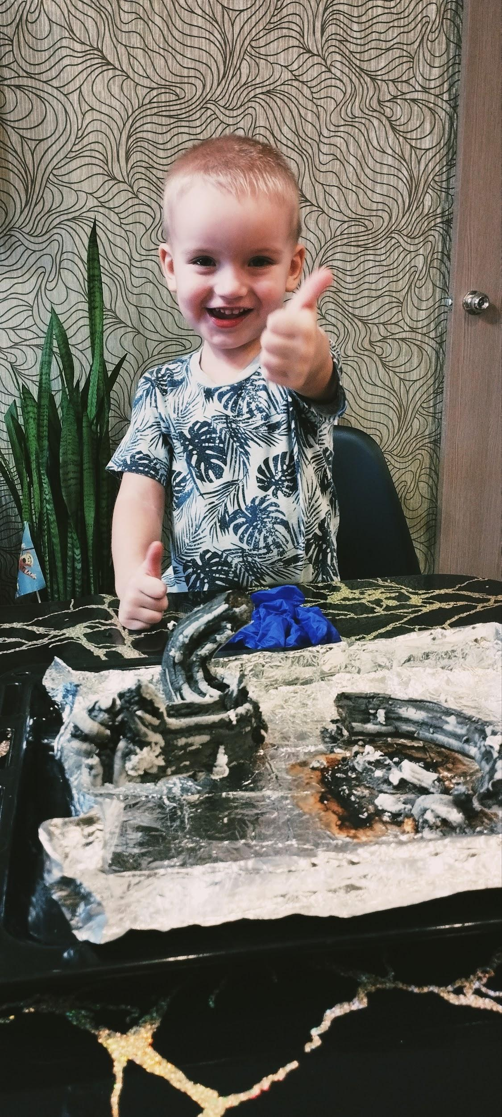

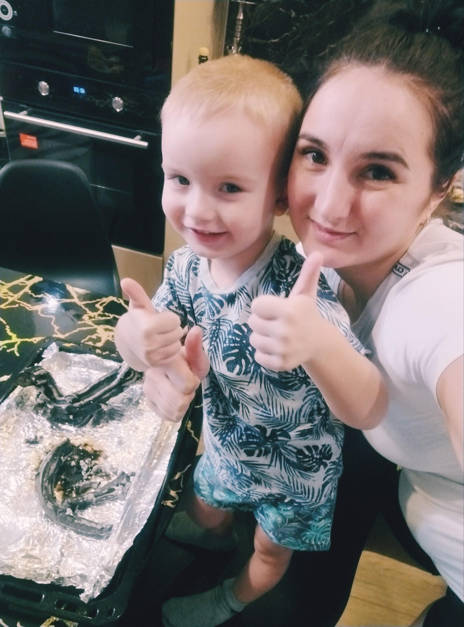

Всем спасибо за внимание!

Участники эксперимента: Егоров Артём(1-ая младшая группа N2) , мама Анна